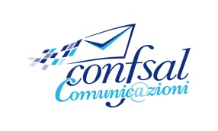
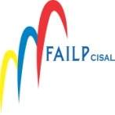
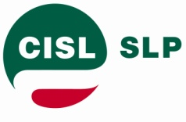
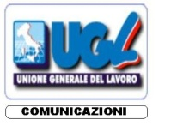

COMUNICATO UNITARIO

CONFLITTO NAZIONALE PROCEDURA DI RAFFREDAMENTO

Nei giorni 20 e 21 c.m. si sono svolti due incontri con l’Azienda con riferimento alle procedure di raffreddamento di cui all’articolo 17 del CCNL riferite al conflitto nazionale aperto insieme alle altre OO.SS. con esclusione della UIL POSTE che ha comunque partecipato agli incontri secondo quanto previsto dallo stesso articolo contrattuale.
La procedura si è conclusa negativamente con un verbale di mancato accordo sottoscritto tra le parti (con l’esclusione della UIL POSTE).
Le OO.SS., che hanno aperto il conflitto, concorderanno le conseguenti ed incisive azioni di lotta da porre in essere.
Vi terremo tempestivamente informati sugli ulteriori sviluppi.

LE SEGRETERIE NAZIONALI

SLP-CISL SLC-CGIL FAILP-CISAL CONFSAL-COM UGL-COM

Roma, 22 Settembre 2016

